**الزيوت الطيارة**

**استحصال الزيوت الطيارة :**

لقد تبين لنا سابقا من خلال دراسة التركيب الكيميائي للزيوت العطرية بانه معقد جدا لذا يجب الا نزيد هذا التعقيد بعمليات الجني و التجفيف و الاستحصال بطرق غير فنية و على العموم يجب مراعاة مايلي :

* التجفيف حتى في الظل يسبب نقص كبير في كمية الزيوت الطيارة
* يجب ان تجنى النباتات في الليل و تقطر مباشرة
* تقطيع العقار ليس ضروريا في حالة النسج الرقيقة مثل القمم المزهرة , و هو ضروري في حالة الساق و الجذر و القشور لتعريض اكبر جزء من النبات
* يجب سحق الثمار و البذور
* يجب ان تلاحظ حركة الهواء في آلة التجزئة و يجب ان تكون قليلة جدا لمنع انجراف الزيت مع الهواء و فقدان جزء كبير منه

يجري الاستحصال بالطرق التالية :

1 – التقطير او الجرف مع بخار الماء :

يعتمد على ان السوائل التي لا تختلط مع الماء و التي تغلي بدرجات حرارة عالية تتقطر بسرعة و بدرجات حرارة اخفض بكثير من درجة غليانها الاصلية عند غليانها مع الماء

او يجعل تيار من بخار الماء يمر بها و هي ساخنة

عندما يكون لدينا سائلان لا يمتزجان مع بعضهما البعض فان مزيجهما يبدأ بالغليان عندما يزيد مجموع ضغط البخار لهذين السائلين عن الضغط الجوي

يوجد ثلاث حالات لتطبيق هذه الطريقة :

* التقطير مع الماء : تكون المادة النباتية في هذه الحالة موجودة مع الماء
* التقطير مع الماء و بخار الماء : توضع المادة النباتية في سلة بعيدة عن اسفل المرجل و لا يصل مستوى الماء الى مستوى المادة النباتية
* التقطير مع بخار الماء : يولد البخار بعيدا عن المرجل الحاوي على النبات

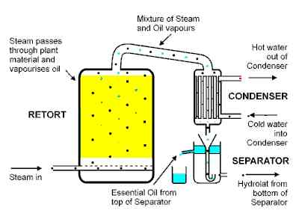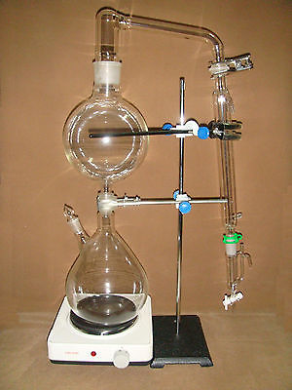

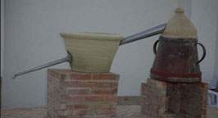

يوجد ثلاثة عوامل تتدخل في عمليات التقطير و هي :

الانتشار و الاماهة و التحلل بالحرارة و هي تؤثر مجتمعة و تؤثر على بعضها البعض ايضا

الشروط التي تؤدي لمردود جيد و نوعية زيت عطري جيدة :

* ترك اقل كمية ممكنة من الماء بتماس مع المادة النباتية
* جعل الحرارة اقل ما يمكن
* تجانس كتلة المادة النباتية
* يمتاز التقطير تحت ضغط منخفض بانه لا يؤدي الى تحلل مكونات الزيت العطري المتقطر

2 – استحصال الزيوت الطيارة بالتجريح :

تستعمل هذه الطريقة في استحصال الزيوت الطيارة التي تتاثر مكوناتها بارتفاع درجة الحرارة

و يجري العمل بطريقة الوعاء الواخذ او باستعمال الضغط

3 – الاستخلاص باستخدام المذيبات :

* طريقة الغمر بالزيت
* طريقة استخدام المحلات العضوية
* الاستخلاص بالسوائل فوق الحرجة

**الثوابت الفيزيائية المستعملة في فحص الزيوت الطيارة :**

* الوزن النوعي : هو النسبة بين وزن حجم معين من الزيت الطيار و وزن مثله من الماء في درجة حرارة 15 درجة مئوية
* حرف النور المستقطب : يكون القياس في انبوب طوله 10سم لضوء الصوديوم في درجة حرارة 20مئوية
* قرينة الانكسار : هي النسبة بين جيب زاوية السقوط الى جيب زاوية الانكسار في درجة حرارة 20مئوية
* قرينة الانحلال : بما ان معظم الزيوت الطيارة لا تنحل في الماء و لكنها تختلط بكل النسب مع الكحول المطلق لذلك يعين عدد حجوم الكحول الممدد التي تحل حجما واحدا من الزيت حلا كاملا , يستعمل كحول 50-95%
* قرينة الانحلال في كبريت الفحم : لفحص وجود الماء في الزيت الطيار
* قرينة الانحلال في محلول ممدد من ماءات البوتاسيوم : لفحص وجود المركبات الفينولية
* قرينة الانحلال في ثاني كبريتيت الصوديوم : لفحص وجود الالدهيدات و الخلونات
* درجة الغليان
* درجة التجمد

**معايرة الزيوت الطيارة في العقاقير :**

يتم بقياس كمية من الزيت الطيار المستخلصة من وزن معين من العقار بواسطة التقطير مع بخار الماء و باستعمال وعاء مدرج لاستقبال القطارة حيث يتم قياس حجم الزيت المتقطر

**فصل مكونات الزيت الطيار :**

1 – البلورة : حيث تتبلور بعض مكونات الزيت الطيار بالبرودة فتفصل

2 – التقطير المجزأ : حيث يعاد التقطير عدة مرات و يمكن اجراء التقطير المجزأ تحت ضغط منخفض

3 – الفصل بالطرق الكيميائية : يعتمد على ان بعض المكونات تكون نع كواشف كيميائية مركبات متبلورة او منحلة في الماء يمكن فصلها بسهولة

4 – الفصل بالتفريق اللوني : و هي احدث الطرق و افضلها و يتم التفريق اما على الورق او الطبقة الرقيقة او العمود و من اهم الطرق في فصل مكونات الزيوت الطيارة التفريق اللوني الغازي

**التصنيف الكيميائي للزيوت الطيارة :**

بما ان الجزء المؤكسد من الزيت الطيار هو الجزء ذو الفعالية لذلك فان الزيوت الطيارة تصنف حسب طبيعة هذا الجزء الى المجموعات التالية :

* الزيوت الطيارة الحاوية على فحوم هيدوجينية
* الحاوية على الالدهيدات و الخلونات
* الحاوية على الكحولات و الاستيرات
* الحاوية على الاوكسيدات
* الحاوية على الفينولات
* الحاوية على مكونات اخرى

**الزيوت الطيارة الحاوية على فحوم هيدروجينية :**

من الصعب التعرف على الفحوم الهيدروجينية المشبعة لانها غير فعالة , اما الفحوم الهيدروجينية الموجودة في الزيوت الطيارة و المشتقة من التربينات فتحتوي على روابط مضاعفة لذا تستعمل التفاعلات التالية في الحصول على مشتقات منها تساعد في التعرف عليها :

1 – الاكسدة :

تتحول الفحوم الهيدروجينية بواسطتها الى مركبات هيدروكسيلية , الدهيدية , خلونية , حمضية

ا وان الفحم الهيدروجيني يتحطم اذا كانت الاكسدة شديدة

اهم عوامل الاكسدة المستعملة :

* برمنغنات البوتاسيوم في وسط معتدل او قلوي و هي اكسدة لطيفة
* برمنغنات البوتاسيوم في وسط حمضي و هي اكسدة اشد
* يمكن استعمال ثاني كرومات البوتاسيوم في وسط حمضي
* اما الاوزون فيشطر الجزيء مكان الرابط المضاعف واما حمض الآزوت فان استعماله قد يؤدي الى تشكل مركبات آزوتية غير مرغوب بها

2 – تفاعلات الاضافة :

* اضافة الماء : حيث تتشكل الكحولات التي تشخص بالطرق الخاصة بكشف الكحولات
* الهدرجة : يختلف الناتج باختلاف شروط الهدرجة كما تختلف حسب وضع الرابط المضاعف

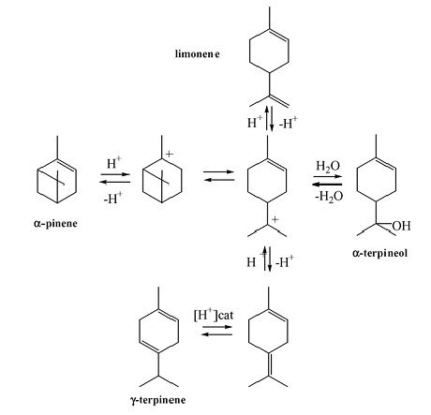

* اضافة هالوجينات الهيدروجين : و بما ان المركبات الناتجة سهلة التفكك لذلك فهي تستعمل ايضا في تنقية الفحوم الهيدروجينية
* اضافة الهالوجينات
* اضافة المركبات الحاوية على الآزوت
* اضافة بلاماء حمض الماليئيك
* اضافة حمض الكبريت
* اضافة حمض المر و المركبات المشابهة

و هذا مخطط يبين اهم تفاعلات الالفابينين :

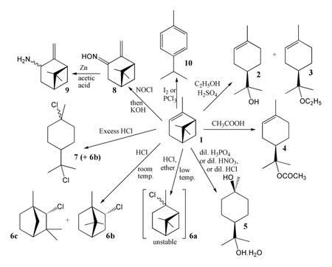

**الاصطناع الحيوي للفحوم الهيدروجينية التيربينية :**

لقد تبين ان الالفابينين ( تيربين مكون من حلقتين ) يتكون من جزيئتين من حمض الميفالوني في اوراق الصنوبر الاسود و يمكن القول بان هذا الطريق الذي يشمل تكون فوسفات الجيرانيل و مركب انتقالي ذو حلقة واحدة هو الطريق المتبع في النباتات الاخرى

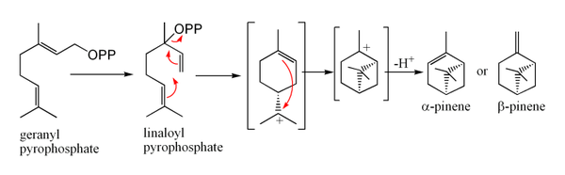

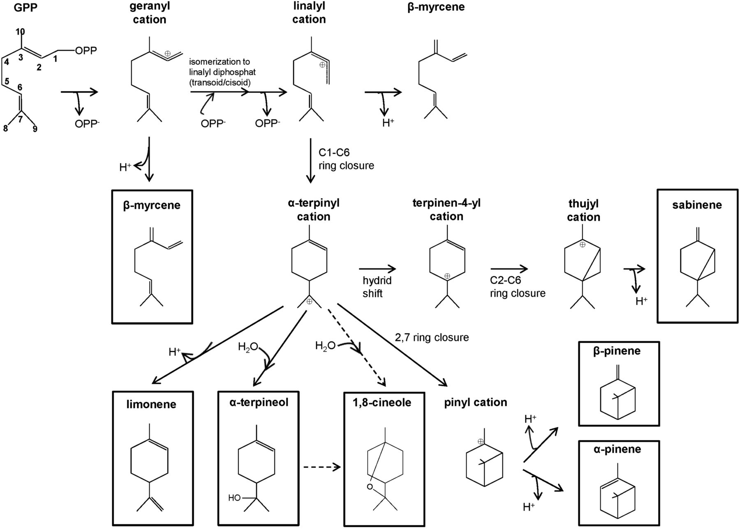

**اهم المركبات المشتقة من الفحوم الهيدروجينية :**

|  |  |  |
| --- | --- | --- |
| **المركب** | **طريقة الفصل** | **الزيوت التي يوجد بها** |
| باراسيمين  ÙØªÙØ¬Ø© Ø¨Ø­Ø« Ø§ÙØµÙØ± Ø¹Ù âªimages of paracymeneâ¬â | التقطير المجزأ و تخريب الشوائب ببرمنغنلت البوتاسيوم | زيت التيربنتين – الليمون – السعتر – الكزبرة – الكمون – اليانسون النجمي - القرفة |
| ليمونين  ÙØªÙØ¬Ø© Ø¨Ø­Ø« Ø§ÙØµÙØ± Ø¹Ù âªimages of limoneneâ¬â | التقطير المجزأ و التنقية بتحضير المشتق رباعي البروم ثم تفكيك الناتج بالتوتياء في وسط كحولي | زيوت الحمضيات – الكراوية – الشمرة  الميسر يوجد في الصنوبريات و اليانسون النجمي و النعناع و الاوكاليبتوس |
| تيربينين Terpinene  ØµÙØ±Ø© Ø°Ø§Øª ØµÙØ© | التقطير المجزأ و تحضير الدي هيدروكلورايد ثم يفكك الناتج بالانيلين | زيت الابهل – الكزبرة – الخزامى – الهال السيلاني |
| الفيلاندرين  ÙØªÙØ¬Ø© Ø¨Ø­Ø« Ø§ÙØµÙØ± Ø¹Ù âªimages of phellandreneâ¬â | فصله صعب و يجري بالتقطير المجزأ  الا ان الناتج مزيج من المتماكبات | الميمن في القرفة و الشمرة و الشبث  الميسر في الاوكاليبتوس و اليانسون النجمي و الفلفل |
| البينين  ÙØªÙØ¬Ø© Ø¨Ø­Ø« Ø§ÙØµÙØ± Ø¹Ù âªimages of Pineneâ¬â | بالتقطير المجزأ و تحضير المشتق النتروزوكلوريدي ثم تفكيك المشتق | زيت التيربنتين ( ميمن و ميسر )  زيت الليمون ( مترازم ) |
| الكامفين Camphene  ÙØªÙØ¬Ø© Ø¨Ø­Ø« Ø§ÙØµÙØ± Ø¹Ù âªimages of Campheneâ¬â | التقطير المجزأ و البلورة و التحويل الى المشتق الكلوري ثم تفكيك المشتق | الميمن في زيت الصنوبر و الكافور و الليمون و البرتقال و الخزامى و الاوكاليبتوس و جوزة الطيب  الميسر في الصنوبر و العرعر و التيربنتين  المترازم واسع الانتشار |
| الكادينين  ÙØªÙØ¬Ø© Ø¨Ø­Ø« Ø§ÙØµÙØ± Ø¹Ù âªimages of Cadineneâ¬â | تحضير المشتق ثنائي الكلور ثم تفكيكه | الميمن في الصنوبريات و خشب الصندل  الميسر في الكاد و الفلفل و غيرها |
| كاريوفيللين Caryophyllene  ØµÙØ±Ø© Ø°Ø§Øª ØµÙØ© | التقطير المجزا و غسل الناتج بالبوتاس الكحولي | زيت القرنفل و القرفة السيلانية و الخزامى و السعتر |

**الآزولينات :**

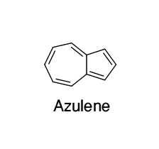

هي مواد زرقاء او خضراء توجد في الطبيعة بشكل حر او مواد تتحول بتأثير العوامل الكيميائية او الفيزيائية الى آزولينات و المادة الاساسية هي فحم هيدروجيني ذو حلقتين صيغته المجملة C10H8 و هي عبارة عن بللورات تنصهر بدرجة 99 مئوية و تفصل بالاعتماد على تفاعلها مع الحموض المعدنية و تفكيك المركبات الناتجة بالماء كما يمكن ان تفصل مشتقاتها مع التري نتروبنزن المنحلة في السيكلوهيكزان على عمود من اوكسيد الالمنيوم

**الزيوت الطيارة الحاوية على كحولات :**

توجد في الزيوت الطيارة اغوال تنتمي الى الزمرة المفتوحة و اخرى تنتمي الى التيربينات المغلقة و الافراد الاولى من الاغوال المفتوحة موجودة في بعض الزيوت الطيارة زو لكنها تنحل في الماء و تذهب في ماء التقطير

**الاصطناع الحيوي** :

لقد تبين ان اعطاء نبات النعناع خلات حاوية على فحم موسوم يؤدي الى ظهور الفحم الموسوم في المنتول و هذا يدل الى ان الاصطناع الحيوي يبدأ من الخلات ثم المالونات الى آخره

**المشتقات المفيدة في فصل و تشخيص الاغوال :**

اهم المشتقات لهذا الغرض هي التي تعتمد على وجود الوظيفة الكحولية و يجب التذكير بانه من الممكن الاستفادة من المشتقات المذكورة في الفحوم الهيدروجينية

* المشتقات الناتجة عن خسف الماء : تستعمل هذه الطريقة بصورة خاصة في تشخيص الاغوال الثالثية التي تخسر الماء بسهولة
* المشتقات مع كلور الكالسيوم : تشكل معظم الاغوال الاولية مركبات معقدة بشكل املاح متبلورة عندما تخض مع كلور الكالسيوم اللامائي و من السهل تفكيك المعقد الناتج ببساطة لذلك تستعمل هذه الطريقة في فصل و تنقية الاغوال
* الاسترات : تستعمل لاستحصالها بلاماءات الحموض و قد تستعمل طريقة تبادل الاسترات في بعض الاحيان
* البورات او استرات حمض البور : الاغوال الثالثية لا تتفاعل مع البورات و الاغوال الاولية تتفاعل بسرعة اكبر من الاغوال الثانوية لذلك تستعمل هذه الطريقة و تفيد في فصل هذه الانواع الثلاثة من الاغوال عن بعضها البعض
* الفتالات او استيرات حمض الفتاليك و تستعمل هذه الاستيرات من اجل كشف الاغوال و فصلها و تنقيتها و يمكن ان تتحول المركبات الناتجة الى املاح فضية ا والى الاملاح القلويدية
* البنزوات : و يفضل هنا استعمال كلورور البنزويل لسهولة تفاعل هذا الكاشف مع الاغوال و يمكن الحصول على استيرات ذات وزن جزيئي اكبر باستعمال كلور البارانتروبنزويل
* السلفونات : تحول الاغوال الى كبريتاتها الحامضة و يشخص المركب الناتج بتحويله الى كبريت بنزيل تيويورونيوم

ROH + ClSO3H -------- ROSO3H + HCl

ROSO3H + C6H5CH2SC( NH2 )2Cl---------- ROSO3 (NH2)2CHCH2C6H5 +HCl

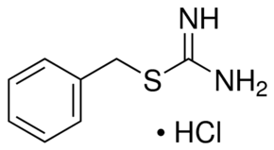

* مشتقات اليوريتان : تتفاعل الاغوال و الفينولات مع مشتقات الايزوسيانات لتكون الكاربامات او مشتقات اليوريتان

أهم الأغوال الموجودة في الزيوت الطيارة :

|  |  |  |
| --- | --- | --- |
| **المركب** | **طريقة الفصل** | **الزيوت التي يوجد بها** |
| لينالول  ÙØªÙØ¬Ø© Ø¨Ø­Ø« Ø§ÙØµÙØ± Ø¹Ù âªimages of linaloolâ¬â | غول ثالثي غير مشبع مكون من متماكبين لم يمكن الحصول على احدهما بشكل نقي تماما | الميمن في زيت البرتقال و جوزة الطيب و الكزبرة  الميسر في زيت الخزامى و البرغموت و النيرولي و الليمون |
| جير انيول  ØµÙØ±Ø© Ø°Ø§Øª ØµÙØ©ØµÙØ±Ø© Ø°Ø§Øª ØµÙØ© | باستحصال فتالاته الحامضة | زيت الورد و زيت مليسة الهندو بعض انواع الاوكاليبتوس و الخزامى و الكزبرة و النيرولي |
| نيرول | التقطير المجزأ و استحصال الفتالات الحامضة ثم فصل الجيرانيول عن النيرول بتحويله الى معقد مع كلور الكالسيوم | زيت النيرولي و الورد و الخزامى و البرغموت |
| سيترونيللول  ØµÙØ±Ø© Ø°Ø§Øª ØµÙØ© | استحصال كحولات البوتاسيوم بتسخين الزيت الحاوي على هذا الغول مع ماءات البوتاسيوم ثم تفكيك الناتج عدة مرات | الميمن في الاوكاليبتوس و المسك  الميسر في زيت الورد البلغاري و الاوكاليبتوس |
| منتول  ØµÙØ±Ø© Ø°Ø§Øª ØµÙØ© | بالتبريد الى +15 ثم الى +5 ثم الى  -10 اما الباقي الحاوي على المنتون و المنتول فيحول الاول الى اوكسيم و يفصل | زيت النعناع |
| تيربينيول Terpineol  ÙØªÙØ¬Ø© Ø¨Ø­Ø« Ø§ÙØµÙØ± Ø¹Ù âªimages of terpineolâ¬â | التقطير المجزأ ثم يبرد الجزء الذي يغلي بالدرجة 215-220 و يضاف اليه بللورة تيربينيول | الالفا في زيت التربنتين و الهال و البرتقال و النيرولي  الميسر في زيت الصنوبر و الكافور و الليمون و اوراق القرفة |
| بورنيول  ÙØªÙØ¬Ø© Ø¨Ø­Ø« Ø§ÙØµÙØ± Ø¹Ù âªimages of Borneolâ¬â | التقطير المجزأ و يب د الجزء الذي يتقطر بدرجة 205-215 و الباقي يحول الى الفتالات الحامضة | الميمن في جوزة الطيب و اكليل الجبل و الخزامى  الميسر في الصنوبر و الكزبرة |
| سانتالول  ÙØªÙØ¬Ø© Ø¨Ø­Ø« Ø§ÙØµÙØ± Ø¹Ù âªimages of santalolâ¬â | يصبن الزيت و تفرق المكونات بالتقطير المجزأ ثم تحول الاغوال الى الفتالات الحامضة | زيت الصندل الهندي  و الالفا هو الرئيسي |
| الكحول البنزيلي  ØµÙØ±Ø© Ø°Ø§Øª ØµÙØ© | يصبن الزيت و يقطر الناتج تقطير مجزأ و يكون منه مركب مع كلور الكالسيوم | الزنبق و الياسمين و البيرو و التولو |
| كحول الكومينيل Cuminyl alcohol  ØµÙØ±Ø© Ø°Ø§Øª ØµÙØ© | التقطير المجزا في الخلاء و تحضير الفتالات الحامضة | زيت الخزامى و الاوكاليبتوس |

**الزيوت الطيارة الحاوية على استيرات :**

تتميز الاستيرات بانها تتصبن بالقلويات الى اغوال و املاح الحموض

يوجد عدة ثوابت تفيد في تشخيص الاستيرات منها :

* ثابتة التصبن و قرينة الاستر و قرينة التصبن
* التفاعل مع الامينات ذو اهمية في تشخيص الاستيرات و اكثر الامينات المستعملة هي البنزيلامين

الاصطناع الحيوي :

لقد تبين ان اطعام حمض القرفة الموسوم للنبات يؤدي الى تشكل ساليسيلات الميتيل

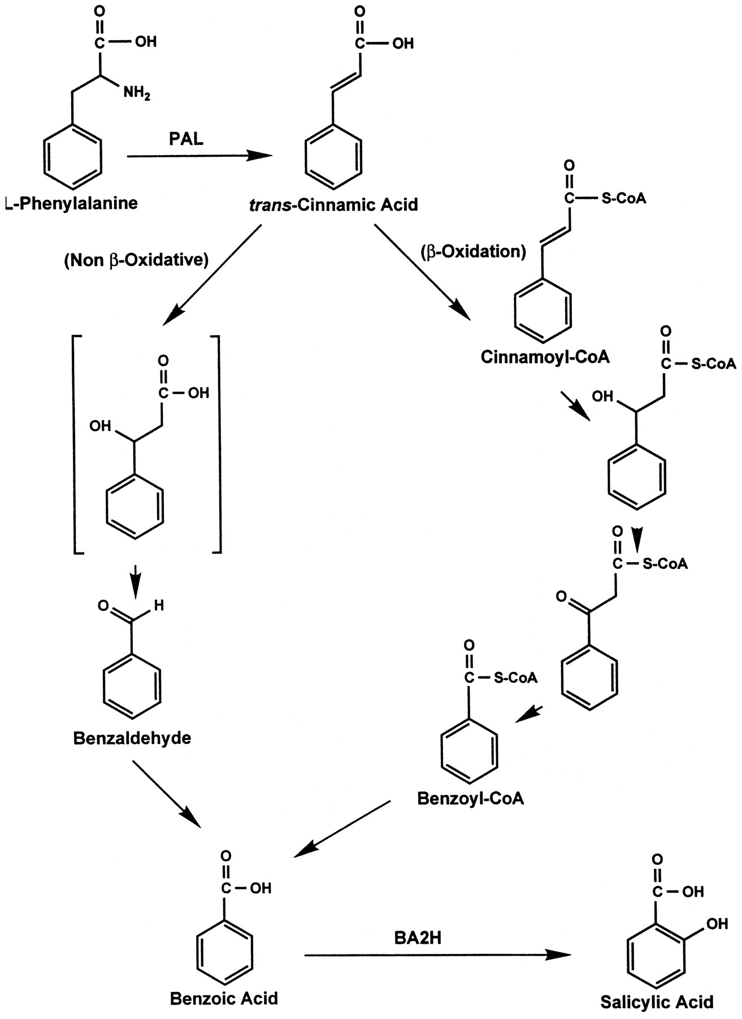

**اهم الاستيرات الموجودة في الزيوت الطيارة :**

|  |  |  |
| --- | --- | --- |
| **المركب** | **طريقة الفصل** | **الزيوت التي يوجد بها** |
| اسيتات الليناليل  ÙØªÙØ¬Ø© Ø¨Ø­Ø« Ø§ÙØµÙØ± Ø¹Ù âªimages of linalyl acetateâ¬â | التقطير المجزأ | زيت الخزامى و البرغموت و النيرولي و الياسمين |
| اسيتات الجيرانيل  ÙØªÙØ¬Ø© Ø¨Ø­Ø« Ø§ÙØµÙØ± Ø¹Ù âªimages of geranyl acetateâ¬â | التقطير المجزأ تحت ضغط منخفض | زيت مليسة الهند و النيرولي و الاوكاليبتوس |
| اسيتات التيربينيل  ÙØªÙØ¬Ø© Ø¨Ø­Ø« Ø§ÙØµÙØ± Ø¹Ù âªimages of  terpinyl acetateâ¬â | التقطير المجزأ تحت ضغط منخفض | زيت السرو و الصنوبر و الهال |
| اسيتات البورنيل  ØµÙØ±Ø© Ø°Ø§Øª ØµÙØ© | التقطير المجزأ و تبريد الجزء المتقطر بدرجة 220-230 | زيوت الفصيلة الصنوبرية و زيت الكزبرة |
| اسيتات المنتيل  ÙØªÙØ¬Ø© Ø¨Ø­Ø« Ø§ÙØµÙØ± Ø¹Ù âªimages of   menthyl acetateâ¬â | التقطير المجزأ تحت ضغط منخفض | زيت النعناع |
| اسيتات البنزيل  ÙØªÙØ¬Ø© Ø¨Ø­Ø« Ø§ÙØµÙØ± Ø¹Ù âªimages of    benzyl acetateâ¬â | التقطير المجزأ تحت ضغط منخفض | زيت زهر الياسمين |
| بنزوات البنزيل  ÙØªÙØ¬Ø© Ø¨Ø­Ø« Ø§ÙØµÙØ± Ø¹Ù âªimages of    benzyl  benzoateâ¬â | بتبريد الزيت الحاوي عليه و اعادة بلورته | زيت بلسم التولو و البيرو |
| ساليسيلات الميتيل  ÙØªÙØ¬Ø© Ø¨Ø­Ø« Ø§ÙØµÙØ± Ø¹Ù âªimages of methyl salicylateâ¬â | التقطير المجزأ تحت ضغط منخفض | زيت خضرة الشتاء و القرنفل و الشاي الاخضر |
| سينامات الميتيل  ÙØªÙØ¬Ø© Ø¨Ø­Ø« Ø§ÙØµÙØ± Ø¹Ù âªimages of methyl  cinnamateâ¬â | تبريد الجزء الموافق و اعادة البلورة | زيت الريحان |
| سينامات البنزيل  ÙØªÙØ¬Ø© Ø¨Ø­Ø« Ø§ÙØµÙØ± Ø¹Ù âªimages of  benzyl  cinnamateâ¬â | تبريد الجزء الموافق من الزيت و اعادة البلورة | بلسم التولو و بلسم البيرو |

**الزيوت الطيارة الحاوية على ألدهيدات و خلونات :**

**الاصطناع الحيوي :**

* تصطنع الالدهيدات كالدهيد الجاوي من مركبات حاوية على نواة فينولية الطبيعة
* الالدهيدات التيربينية تشتق من الخلات
* الخلونات المغلقة التيربينية الطبيعة مثل المنتون و الكارفون و التوجون و البوليغون تبين انها تصطنع من الحمض الميفالوني و الخلات ( في اصطناع التوجون يتشكل في مرحلة متوسطة السابينين Sabinene ثم يتأكسد الى السابينول و ثم يتحول الى التوجون )

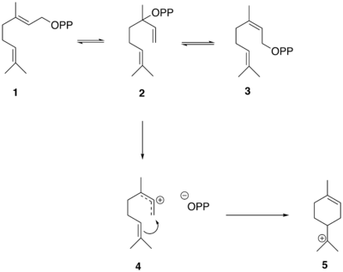

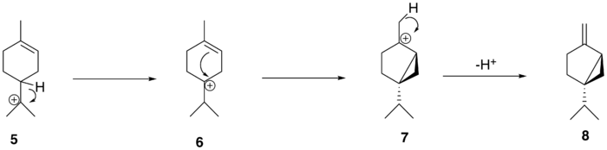

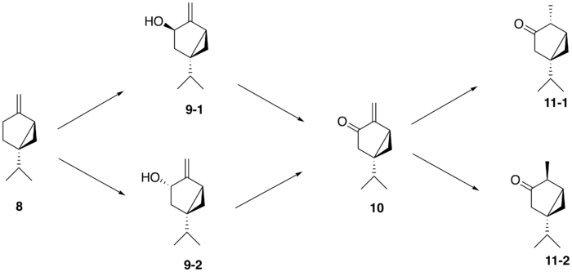

**المشتقات المفيدة في فصل و تشخيص الألدهيدات و الخلونات في الزيوت الطيارة :**

**1 – التفاعلات المفيدة في تشخيص الالدهيدات :**

* **الاكسدة** حيث تتاكسد بسهولة الى الحموض
* **التماثر** : تميل الالدهيدات الى التماثر في وسط قلوي ( تفاعل الالدول )

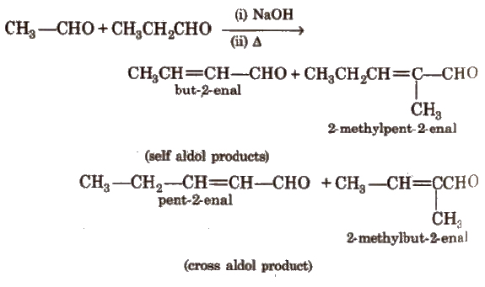

و تفاعل كانيزارو في الالدهيدات التي لا تحوي على هيدروجين في الفحم الفا

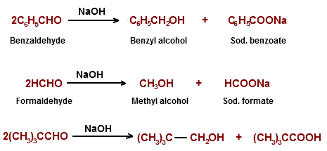

* **تفاعل الديميدون** : حيث تتفاعل الالدهيدات مع الديميدون ( 5,5 دي ميتيل سيكلوهيكزان 1, 3 دي اون ) 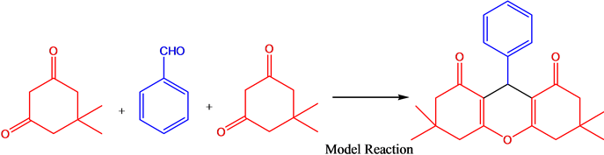
* **تفاعل دوبنر :** تتفاعل الالدهيدات مع بيتانافتيل امين و حمض البيروفي ( او حمض شبيه ) معطية مشتقات تدعى 2-الكيل حمض البنزوسينكونيني

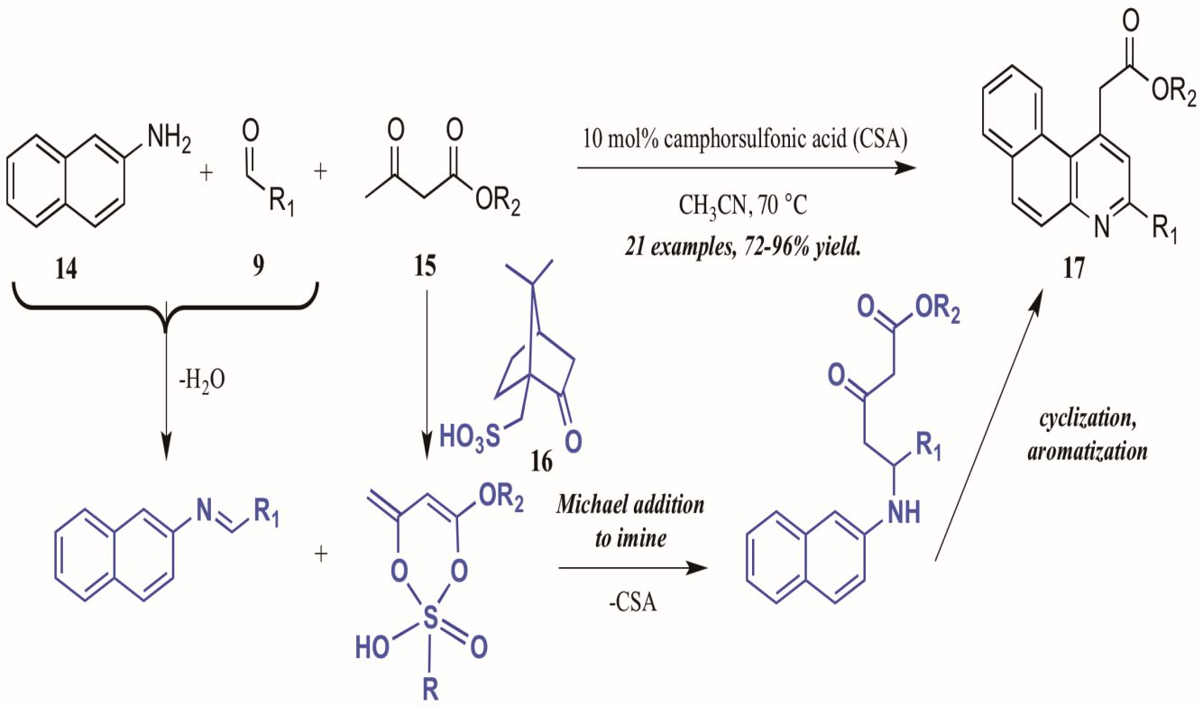

* **التفاعل مع حمض الخل السياني** :

**2 – التفاعلات التي تقيد في تشخيص الالدهيدات و بعض الخلونات :**

تتمتع الخلونات التي تحتوي على وظيفة ميتيلية او ميتيلينية الى جانب الوظيفة الخلونية بنشاط قوي حيث ان جوهر الهيدروجين القريب من الوظيفة الخلونية ذو حركة شديدة بحيث يتحول الخلون الى مركب اينولي

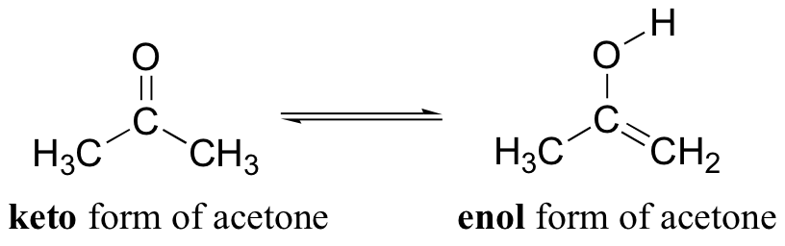

* **التفاعل مع الدهيد الجاوي** : تكون الخلونات الميتيلية مع الدهيد الجاوي مركبات متبلورة تفيد في تشخيص هذه المركبات

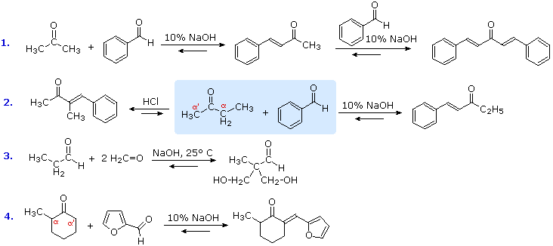

* **التفاعل مع ثاني كبريتيت الصوديوم او كبريتيت الصوديوم** : تفيد في تنقية المركبات و معايرتها اكثر منها في تشخيصها

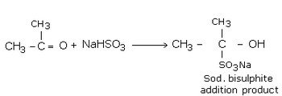

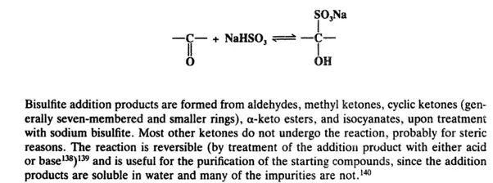

**3 – التفاعلات التي تفيد في تشخيص الالدهيدات و الخلونات :**

ان بعض الامينات تشكل مع الالدهيدات و الخلونات مركبات متبلورة ذات اهمية كبيرة في تشخيصها

* **التفاعل مع الهيدروكسيلامين :**

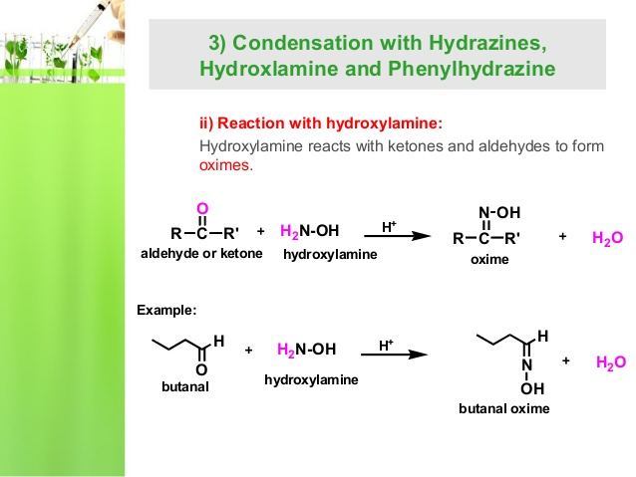

* **التفاعل مع مركبات الهيدرازين** : تتفاعل مشتقات الهيدرازين مع الوظيفة الكاربونيلية لتكون مشتقات متبلورة

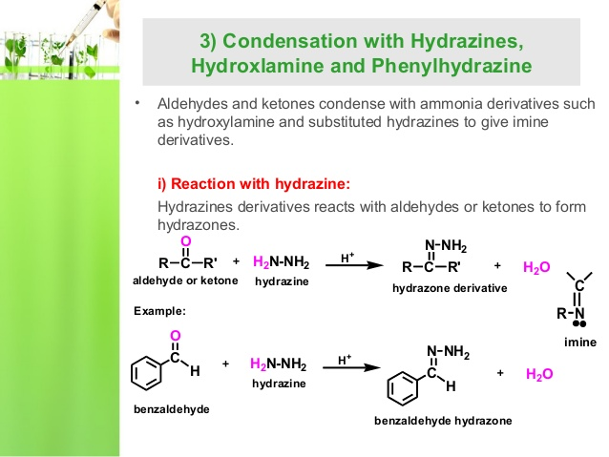

* **الهيدرازيدات** : ان مركب بارايودوبنزهيدرازيد كاشف هام في تشخيص الالدهيدات و الخلونات في الزيوت الطيارة

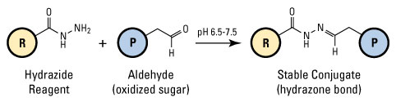

* **الهيدرازيدات الحاوية على وظيفة امونيوم رباعي** : الغاية منها جعل المشتقات الناتجة منحلة في الماء و بذلك يسهل فصلها عن المركبات الاخرى , و يمكن ان يكون جوهر الآزوت جزءا من حلقة مثل البيريدين و اهم الكواشف المستعملة كلورتري ميتيل امونيوم اسيتوهيدرازيد و كلور البيريدين اسيتوهيدرازيد

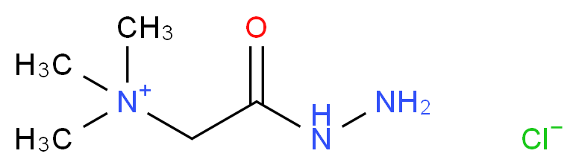

**اهم الزيوت الطيارة الحاوية على الدهيدات و خلونات :**

|  |  |  |
| --- | --- | --- |
| **المركب** | **طريقة الفصل** | **الزيوت الطيارة التي يوجد بها** |
| **السيترال**  ØµÙØ±Ø© Ø°Ø§Øª ØµÙØ© | يخض الزيت مع ثاني كبريتيت الصوديوم ثم يفكك المركب الناتج بالصود الكاوي و يقطر الناتج بالخلاء | الطبيعي مزيج من A , B و يوجد في زيت الاوكاليبتوس و البرتقاليات و مليسة الهند |
| **السيترونيللال**  ØµÙØ±Ø© Ø°Ø§Øª ØµÙØ© | بطريقة ثاني كبريتيت الصوديوم | الميمن في زيت مليسة الهند و بعض انواع الاوكاليبتوس و زيت الليمون و الورد  الميسر في مليسة الهند |
| **الدهيد الجاوي** | بطريقة ثاني كبريتيت الصوديوم | يوجد في النباتات بشكل غليكوزيدات مثل الاميغدالين |
| **الدهيد الكمون**  ØµÙØ±Ø© Ø°Ø§Øª ØµÙØ© | بطريقة ثاني كبريتيت الصوديوم | زيت الكمون و القرفة السيلانية و الاوكاليبتوس |
| **الدهيد القرفة**  ÙØªÙØ¬Ø© Ø¨Ø­Ø« Ø§ÙØµÙØ± Ø¹Ù âªimages  of  cinnamaldehydeâ¬â | بطريقة ثاني كبريتيت الصوديوم | زيت قشور القرفة |
| **الدهيد الصفصاف**  ÙØªÙØ¬Ø© Ø¨Ø­Ø« Ø§ÙØµÙØ± Ø¹Ù âªimages of salicylaldehydeâ¬â | الوظيفة الالدهيدية بطريقة ثاني كبريتيت الصوديوم  الوظيفة الفينولية بماءات الصوديوم الممددة | زيت القرفة و غيره |
| **الدهيد اليانسون**  ÙØªÙØ¬Ø© Ø¨Ø­Ø« Ø§ÙØµÙØ± Ø¹Ù âªimages  of  anisaldehydeâ¬â | بطريقة ثاني كبريتيت الصوديوم | زيت اليانسون و اليانسون النجمي و الشمرة |
| **الفانيلين**  ÙØªÙØ¬Ø© Ø¨Ø­Ø« Ø§ÙØµÙØ± Ø¹Ù âªimages  of vanillinâ¬â | بطريقة ثاني كبريتيت الصوديوم | ينتشر في الزيوت الطيارة و الصموغ و البلاسم و زيت القرنفل |
| **الفورفورال**  ÙØªÙØ¬Ø© Ø¨Ø­Ø« Ø§ÙØµÙØ± Ø¹Ù âªimages of furfuralâ¬â | بطريقة ثاني كبريتيت | زيت الصنوبر و الكاد و القرفة السيلانية و الخزامى و القرنفل |
| **ميتيل هيبتينون**  ØµÙØ±Ø© Ø°Ø§Øª ØµÙØ© | بطريقة ثاني كبريتيت الصوديوم | زيت الليمون و مليسة الهند |
| **المنتون**  ÙØªÙØ¬Ø© Ø¨Ø­Ø« Ø§ÙØµÙØ± Ø¹Ù âªimages  of menthoneâ¬â | استحصال الاوكسيم و السيمي كاربازون و يفكك الناتج بواسطة حمض الكبريت الممدد | زيت النعناع و البوكو |
| **البيبيريتون**  ÙØªÙØ¬Ø© Ø¨Ø­Ø« Ø§ÙØµÙØ± Ø¹Ù âªimages  of piperitoneâ¬â | التقطير المجزأ و استحصال مشتقه مع كبريتيت الصوديوم | الميمن في زيت النعناع  الميسر في زيت الاوكاليبتوس |
| **البوليغون**  مماكب للمركب السابق | التفاعل مع كبريتيت الصوديوم و يحرر الخلون من المركب الناتج بتاثير القلويات | الميمن في زيت النعناع |
| **دي هيدروكارفون**  ØµÙØ±Ø© Ø°Ø§Øª ØµÙØ© | يتقطر مع الكارفون و يعامل المزيج بثاني كبريتيت الصوديوم الذي لا يتفاعل مع الدي هيدروكارفون | ثمار الكراويا و الشبث |
| **الكارفون**  ÙØªÙØ¬Ø© Ø¨Ø­Ø« Ø§ÙØµÙØ± Ø¹Ù âªimages  of   carvoneâ¬â | مع كبريتيت الصوديوم | الميمن في الكراويا و الشبث  الميسر في النعناع |
| **الفينشون**  ØµÙØ±Ø© Ø°Ø§Øª ØµÙØ© | يقاوم الاكسدة بعكس المركبات الاخرى | زيت الشمرة |
| **الكافور**  ØµÙØ±Ø© Ø°Ø§Øª ØµÙØ© | التبريد و التقطير المجزأ و ينقى بالتصعيد | زيت الكافور |

**الزيوت الطيارة الحاوية على فينولات و ايتيرات فينولية :**

من اهم صفات الفينولات انها تنحل في محلول مائي من ماءات الصوديوم لتشكل الفينوكسيدات و تفيد هذه الخاصية في فصل الفينولات عن المواد التي لا تنحل بالماء , و يمكن ان نسترجع الفينولات بسهولة من الفينوكسيدات بتحميضها

و حيث ان الصفات الحمضية للفينولات اخف من تلك التي يتصف بها حمض الفحم لذلك فانها من الممكن ان تفصل عن الحموض بتفكيك الناتج بحمض الفحم فتتحرر الفينولات بينما تبقى الحموض

الجدول التالي يبين اهم الفينولات و الايتيرات الفينولية الموجودة في الزيوت الطيارة :

|  |  |  |
| --- | --- | --- |
| المركب | طريقة الفصل | الزيوت الحاوية عليه |
| التيمول Thymol | بالتبريد , بالتقطير المجزأ و استحصال الاملاح المنحلة مع القلويات | زيوت الفصيلة الشفوية و خاصة السعتر |
| كارفاكرول Carvacrol و هو مماكب للتيمول  ØµÙØ±Ø© Ø°Ø§Øª ØµÙØ© | الاملاح المنحلة مع القلويات | زيوت الفصيلة الشفوية و خاصة السعتر |
| انيتول  ØµÙØ±Ø© Ø°Ø§Øª ØµÙØ© | التقطير المجزأ و تبريد الجزء الموافق | زيوت الفصيلة الخيمية و زيت اليانسون النجمي |
| اوجينول  ÙØªÙØ¬Ø© Ø¨Ø­Ø« Ø§ÙØµÙØ± Ø¹Ù âªimages of eugenolâ¬â | معاملة الزيت بمحلول ماءات الصوديوم الممدد و يؤخذ الجزء المفصول و يقطر | زيوت الفصيلة الىسية و زيت القرنفل و زيت القرفة |
| سافرول Safrol  ÙØªÙØ¬Ø© Ø¨Ø­Ø« Ø§ÙØµÙØ± Ø¹Ù âªimages of Safrolâ¬â | التقطير المجزأ و تبريد الجزء الموافق ثم تحضير مركبه مع خلات الزئبق | اليانسون النجمي و الكافور و جوز الطيب و زيت اوراق القرفة |
| ميريستيسين Myristicin  ÙØªÙØ¬Ø© Ø¨Ø­Ø« Ø§ÙØµÙØ± Ø¹Ù âªimages of Myristicinâ¬â | التقطير المجزأ | زيت جوز الطيب و البقدونس و الشبث |
| ابيول Apiole  ÙØªÙØ¬Ø© Ø¨Ø­Ø« Ø§ÙØµÙØ± Ø¹Ù âªimages of apioleâ¬â | بالتبريد لدرجة منخفضة و يفصل عن الابيول المماكب بواسطة املاحه الزئبقية | زيت البقدونس |
| Dillapiole  ØµÙØ±Ø© Ø°Ø§Øª ØµÙØ© | التقطير المجزأ | زيت الشبث الهندي |

**الزيوت الطيارة الحاوية على الحموض :**

يمكن اثبات ذاتية الحموض بكثير من المشتقات المستعملة في اثبات ذاتية المواد الاخرى الا ان المشتقات الخاصة بالوظيفة الحمضية هي الايسترات و تعتبر احسن طريقة لاستحصال هذه المركبات معاملة املاح الحموض مع المشتقات الهالوجينية للمركبات الموافقة

جدول يبين اهم الحموض في الزيوت العطرية :

|  |  |  |
| --- | --- | --- |
| المركب | طريقة الفصل | الزيوت الطيارة الحاوية عليه |
| حمض الكابري او الديسيلي النظامي  CH3 (CH2)8COOH  Capric acid | التقطير المجزأ للاستيرات الميتيلية | زيت البابونج و مليسة الهند و اليانسون |
| حمض الانجيلي  ÙØªÙØ¬Ø© Ø¨Ø­Ø« Ø§ÙØµÙØ± Ø¹Ù âªimages of angelic acidâ¬â | الاستخلاص في وسط حمضي | زيت ازهار البابونج |
| حمض التيغلي Tiglic acid  ÙØªÙØ¬Ø© Ø¨Ø­Ø« Ø§ÙØµÙØ± Ø¹Ù âªimages of tiglic acidâ¬â | الاستخلاص في وسط حمضي | زيت ثمار اليانسون |
| حمض الجاوي | الاستخلاص في وسط حمضي | زيت القرفة , القرنفل , اليانسون , النيرولي , بلسم التولو |
| حمض القرفة  ÙØªÙØ¬Ø© Ø¨Ø­Ø« Ø§ÙØµÙØ± Ø¹Ù âªimages of Cinnamic acidâ¬â | الاستخلاص في وسط حمضي | المفروق في الميعة و بلسم البيرو |
| حمض الصفصاف | الاستخلاص في وسط حمضي | زيت اليانسون |
| حمض اليانسون  ÙØªÙØ¬Ø© Ø¨Ø­Ø« Ø§ÙØµÙØ± Ø¹Ù âªimages of para methoxy benzoic acidâ¬â | الاستخلاص في وسط حمضي | الزيوت الحاوية على الانيتول |